


Istituto Nazionale per la valutazione
del sistema educativo di istruzione e di formazione

Ministero dell’Istruzione
dell’Università e della Ricerca

Rilevazione degli apprendimenti

Anno Scolastico 2004 – 2005

PROVA DI MATEMATICA
Scuola Secondaria di II grado
Classe Terza − Tipo B

Codici

Scuola: …...……………………..…………..................

Classe: ……….….....………………………………….

Studente: ……………………………………………...

Spazio per l’etichetta autoadesiva

ISTRUZIONI GENERALI

Fai la massima attenzione a queste istruzioni.
Troverai nel fascicolo 30 domande di matematica.
Ogni domanda ha quattro possibili risposte, ma una sola è quella giusta. Prima di ogni risposta c’è una lettera dell’alfabeto.

Per rispondere metti una crocetta nel quadratino a sinistra della risposta che ritieni giusta, come nell’esempio seguente.

Esempio 1

1. Quanti giorni ci sono in una settimana?

□ A. Sette.
□ B. Sei.
□ C. Cinque.
□ D. Quattro.

È stata messa una crocetta nel quadratino corrispondente alla lettera ‘A’ perché in una settimana ci sono sette giorni.

Se non sei sicura/o di una risposta, segna la risposta che ti sembra giusta e continua con la domanda successiva.
Se ti accorgi di aver sbagliato, puoi correggere scrivendo NO accanto alla risposta sbagliata e mettendo una crocetta nel quadratino della risposta che ritieni giusta, come nell’esempio seguente.

Esempio 2

2. Quanti minuti ci sono in 1 ora?

NO □ A. 30
□ B. 50
□ C. 60
□ D. 100

In questo esempio la prima risposta ‘A’ (sbagliata) è stata corretta con la risposta ‘C’ (che è quella giusta).

Per rispondere non puoi usare la calcolatrice. Deve comunque essere chiaro qual è la risposta che intendi dare. Non scrivere con la matita, usa soltanto una penna nera o blu.

Puoi usare le pagine bianche alla fine del fascicolo o gli spazi bianchi accanto alle domande per fare calcoli e/o disegni.

Hai a disposizione 60 minuti per rispondere alle domande. L’insegnante ti dirà quando cominciare a lavorare. Quando l’insegnante ti comunicherà che il tempo è finito, posa la penna e chiudi il fascicolo.
Se finisci prima, puoi chiudere il fascicolo e aspettare la fine, oppure puoi controllare le risposte che hai dato.

Non iniziare a lavorare finché l’insegnante non te lo dirà.

- Quale dei seguenti valori può essere attribuito a z affinché si abbia $z^{2}<z<\sqrt{z}$ ?

□ A. 0
□ B. $\frac{1}{4}$
□ C. 1
□ D. 4

- CH è l’altezza relativa all’ipotenusa AB del triangolo rettangolo ABC. Consideriamo i tre triangoli ACH, CBH e ABC. Quale tra le seguenti affermazioni è vera per i triangoli?
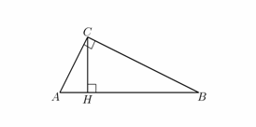

□ A. Non esiste alcuna relazione di similitudine.
□ B. ACH è simile solo a CBH.
□ C. ABC è simile solo ad ACH.
□ D. ABC è simile sia ad ACH che a CBH.

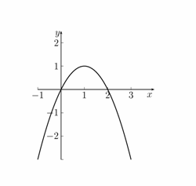
- Il grafico rappresenta una parabola di equazione $y={\text{ax}}^{2}+\text{bx}+c$.

Quale affermazione, tra le seguenti, è vera?

□ A. $b=0$ e $c=0$.
□ B. $a<0$ e $b=0$.
□ C. $a>0$ e $c=0$.
□ D. $a<0$ e $c=0$.

- Per asfaltare una strada, 8 operai impiegano 10 giorni lavorando 6 ore al giorno. Quanti giorni impiegherebbero 5 operai lavorando per 4 ore al giorno?

□ A. 16
□ B. 20
□ C. 24
□ D. 40

- Quale delle seguenti affermazioni è FALSA?

□ A. In ogni triangolo isoscele l’altezza e la mediana relative alla base e la bisettrice dell’angolo al vertice coincidono.
□ B. In ogni triangolo isoscele baricentro, incentro, ortocentro e circocentro sono allineati.
□ C. In ogni triangolo isoscele baricentro, ortocentro, incentro e circocentro coincidono.
□ D. In ogni triangolo equilatero baricentro, ortocentro, incentro e circocentro coincidono.

- Marco e Luca sono fratelli. La somma delle loro età è 23 anni. Il doppio dell’età di Luca è uguale alla differenza tra l’età del loro padre e il triplo dell’età di Marco. Quando Luca è nato il padre aveva 43 anni. Quanti anni hanno rispettivamente Marco e Luca?

□ A. 10 e 13.
□ B. 15 e 8.
□ C. 14 e 9.
□ D. 13 e 10.

- Quale delle seguenti affermazioni è vera per ogni numero intero positivo n ?

□ A. $3n+1$ è dispari.
□ B. $3n^{2}+3n$ è dispari.
□ C. $n^{2}+n$è pari.
□ D. $n^{2}+1$ è dispari.
- Si lancia un comune dado a 6 facce non truccato per 8 volte. Qual è la probabilità che al terzo lancio esca il numero 5?

□ A. $\frac{1}{8}$
□ B. $\frac{3}{8}$
□ C. $\frac{1}{3}$
□ D. $\frac{1}{6}$

- Quante sono le diagonali di un cubo?

□ A. Due.
□ B. Quattro.
□ C. Sei.
□ D. Otto.

- $\frac{2^{−1}+3^{−2}}{2^{−2}+3^{−1}}$ =

□ A. $\frac{\text{11}}{7}$
□ B. $\frac{3}{2}$
□ C. $\frac{\text{22}}{\text{21}}$
□ D. $\frac{2}{3}$

- Osserva attentamente il grafico.
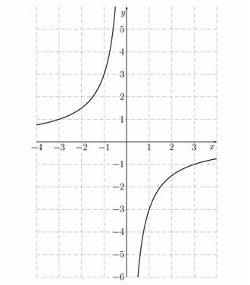

Quale fra le seguenti è la relazione che descrive l’andamento del grafico?

□ A. $y⋅x=3$
□ B. $y⋅x=−3$
□ C. $y=\frac{1}{3x}$
□ D. $y=−3x$

- Due triangoli isosceli sono…

□ A. mai simili.
□ B. sempre simili.
□ C. simili se hanno gli angoli al vertice uguali.
□ D. simili se hanno le basi uguali.

- Fra due numeri razionali positivi a e b può essere definita una particolare operazione, che si indica con ◊, che funziona così:

$a$◊$b=\frac{a⋅b}{a+b}$

Dati due generici numeri razionali positivi a e b, quale delle seguenti relazioni è FALSA?

□ A. $a$ ◊ 1 = 1
□ B. $\frac{1}{a}$ ◊ $\frac{1}{b}$ = $\frac{1}{a+b}$
□ C. $a$ ◊ $b$ = $b$ ◊ $a$
□ D. $a$ ◊ $a$ = $\frac{a}{2}$

- Ad un Esame di Stato i candidati hanno conseguito il diploma con i seguenti punteggi (in centesimi):
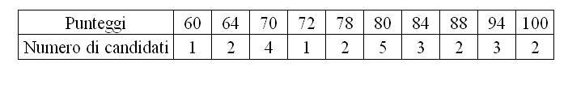

Per poter partecipare ad un concorso occorre aver conseguito il diploma con un punteggio di almeno 80/100. Qual è la percentuale dei candidati che può partecipare al concorso?

□ A. 20%
□ B. 50%
□ C. 60%
□ D. 80%
- Che cosa si ottiene congiungendo tra loro i centri di ciascuna faccia di un cubo con i centri delle facce adiacenti?
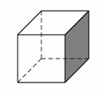

□ A. Un ottaedro.
□ B. Un quadrato.
□ C. Un tetraedro.
□ D. Un altro cubo.

- La funzione disegnata in figura è definita nell’intervallo [–2, +5].
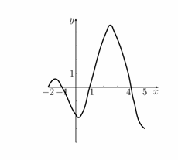

Per quali valori di x la funzione assume valori positivi?

□ A. $\left\{ −2<x≤−1 \right\} ∪\left\{ 1≤x<4 \right\}$
□ B. $\left\{ −2<x<−1 \right\} ∪\left\{ 1<x<4 \right\}$
□ C. $\left\{ −2≤x≤4 \right\}$
□ D. $\left\{ 1≤x≤4 \right\}$

- Quale fra le seguenti condizioni è sufficiente affinché un quadrilatero sia un rettangolo?

□ A. I lati opposti siano uguali e un angolo sia retto.
□ B. Le diagonali si dividano a metà.
□ C. I lati opposti siano paralleli.
□ D. Le diagonali siano uguali e un angolo sia retto.

- Per quali valori di a, b, c vale l’uguaglianza $2x^{2}+6x+5=a{\left(x+b\right)}^{2}+c$ ?

□ A. $a=2$ $b=3$ $c=4$
□ B. $a=2$ $b=6$ $c=5$
□ C. $a=2$ $b=3$ $c=−4$
□ D. $a=2$ $b=\frac{3}{2}$ $c=\frac{1}{2}$

- In un torneo di ping-pong si iscrivono 64 giocatori. Il torneo è a eliminazione diretta; ad ogni partita giocata, il perdente esce dal torneo. Quante partite devono essere effettuate per arrivare a stabilire il vincitore?

□ A. 5
□ B. 32
□ C. 62
□ D. 63

- Per quale valore di k l’equazione ammette due soluzioni reali e coincidenti?

□ A. Per k =1 e per k = 3.
□ B. Per k =$−2$ e per k = 6.
□ C. Solo per k = $\frac{3}{4}$.
□ D. Solo per k = 0.

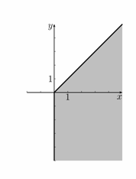
- Si considerano i punti aventi coordinate (x, y) appartenenti alla regione in grigio in figura (immaginandola illimitata a destra e in basso) nel piano cartesiano Oxy.

Quale delle seguenti relazioni caratterizza tali punti?

□ A. $\begin{aligned}\left\{x≤1 | \right.\end{aligned}$
□ B. $\begin{aligned}\left\{x≥0 | \right.\end{aligned}$
□ C. $\begin{aligned}\left\{x≥0 | \right.\end{aligned}$
□ D. $\begin{aligned}\left\{x=0 | \right.\end{aligned}$
- Se $x^{2}−y^{2}=\text{48}$, $x−y=6$ e $y=z−x$, quanto vale z ?

□ A. 8
□ B. 11
□ C. 12
□ D. 18

- In un’azienda viene effettuato un sondaggio per decidere se introdurre un nuovo tipo di turno di lavoro per i dipendenti. Nella seguente tabella a doppia entrata è indicata la frequenza assoluta per sesso e giudizio espresso nel sondaggio.
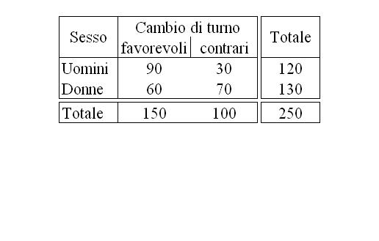

Quale affermazione è FALSA?

□ A. Il 25% degli uomini è contrario al cambio di turno.
□ B. Il 40% delle donne è favorevole al cambio di turno.
□ C. Il 48% dei dipendenti è costituito da uomini.
□ D. Il 60% dei dipendenti è favorevole al cambio di turno.

- Quale delle seguenti operazioni dà sempre come risultato un numero positivo?

□ A. La somma di due numeri negativi.
□ B. La differenza tra due numeri positivi.
□ C. La differenza tra un numero negativo e uno positivo.
□ D. La differenza tra un numero positivo e un numero negativo.

- La tabella mostra una relazione fra le due quantità $x$ e $y$.
$$x$$ | $$y$$
0  1  2  3  4 | 3  0  −1  0  3

Quale fra le seguenti espressioni algebriche esprime tale relazione?

□ A. $y=−x^{2}−4x+3$
□ B. $y=x^{2}−4x+3$
□ C. $y=x^{2}−8x+3$
□ D. $y=x^{2}+4x+3$

- Data un’urna contenente 30 palline, di cui 6 rosse, 9 gialle, 3 verdi e 12 blu, quale delle seguenti affermazioni è FALSA?

La probabilità di estrarre un pallina…
□ A. rossa o gialla è 0,5.
□ B. verde è 0,1.
□ C. blu o gialla è 0,7.
□ D. rossa o blu è 0,4.

- Un negoziante aumenta il costo di un oggetto del 40%. Dopo l’aumento l’oggetto costa 112 €. Quanto costava l’oggetto prima dell’aumento?

□ A. 67,20 €
□ B. 72,00 €
□ C. 80,00 €
□ D. 84,00 €

- Il trapezio ABCD ha gli angoli con vertice in A e in D retti e la base maggiore AB doppia della base minore DC. Sia H il piede della perpendicolare condotta dal vertice C alla base AB. I triangoli CHB e ADC sono…

□ A. congruenti.
□ B. simili, ma non congruenti.
□ C. non necessariamente simili.
□ D. non necessariamente congruenti.
- x e y indicano due grandezze. Quale delle seguenti relazioni NON rappresenta una proporzionalità diretta fra x e y ?

□ A. $\frac{1}{3}y=$$3x$
□ B. $y=$$5x$
□ C. $\frac{y}{x}=$$2$
□ D. $y=$$\frac{1}{2x}$

- Si costruisce un triangolo rettangolo con cateti di lunghezza 2 e 1, e ripetutamente si costruiscono altri triangoli rettangoli aventi il cateto più lungo coincidente con l’ipotenusa del triangolo costruito al passo precedente e il cateto più corto di lunghezza 1. Nella figura tutti i triangoli sono rettangoli.
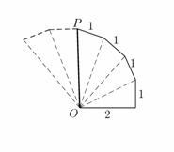

Dopo quante costruzioni il segmento OP misura $\sqrt{\text{10}}$?

□ A. 5
□ B. 6
□ C. 8
□ D. Non è possibile ottenere $\sqrt{\text{10}}$.

Puoi usare queste pagine per fare calcoli e/o disegni.

